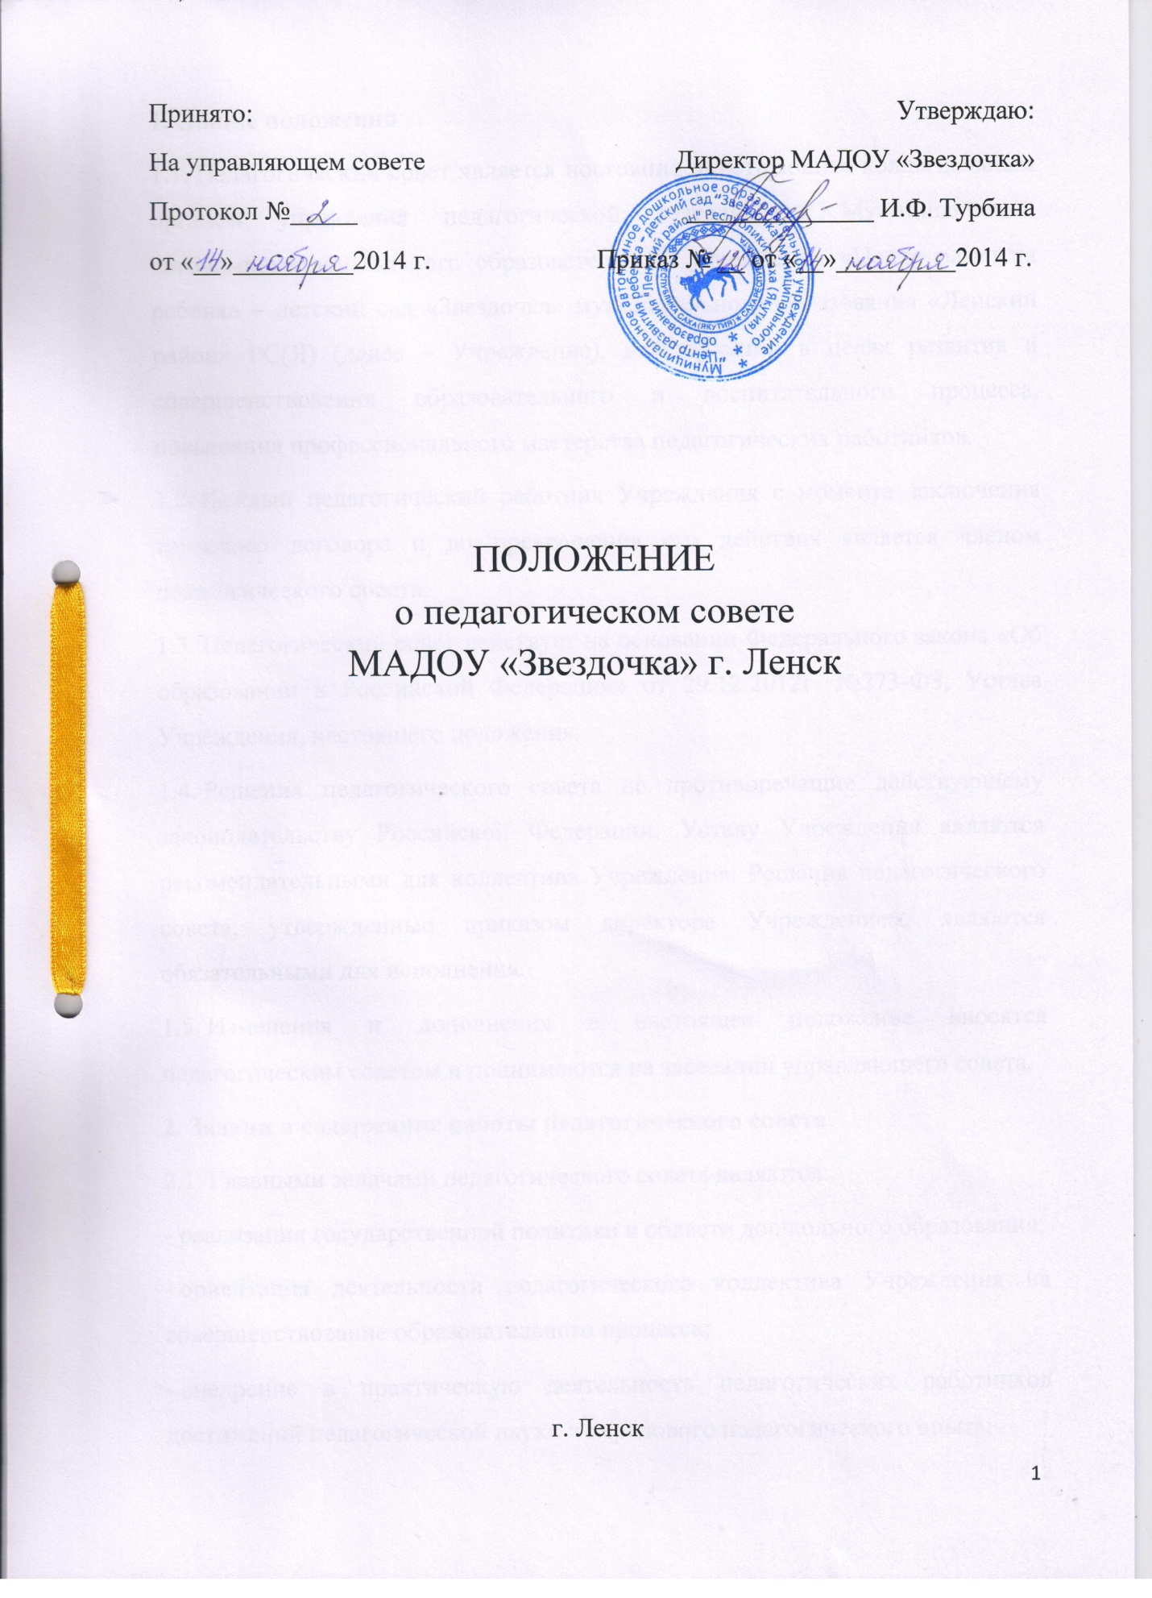

Принято: Утверждаю:
На управляющем совете Директор МАДОУ «Звездочка»
Протокол №_____ ______________ И.Ф. Турбина
от «__»_________2014 г. Приказ № __ от «__»_________2014 г.

ПОЛОЖЕНИЕ
о педагогическом совете
МАДОУ «Звездочка» г. Ленск

г. Ленск
1. Общие положения
1.1.​ Педагогический совет является постоянно действующим коллегиальным органом управления педагогической деятельности Муниципального автономного дошкольного образовательного учреждения «Центр развития ребенка – детский сад «Звездочка» муниципального образования «Ленский район» РС(Я) (далее – Учреждение), действующий в целях развития и совершенствования образовательной деятельности, повышения профессионального мастерства педагогических работников.
1.2.​ Каждый педагогический работник Учреждения с момента заключения трудового договора и до прекращения его действия является членом педагогического совета.
1.3.​ Педагогический совет действует на основании Федерального закона «Об образовании в Российской Федерации» от 29.12.2012г. №273-ФЗ, Устава Учреждения, настоящего положения.
1.4.​ Решения педагогического совета не противоречащие действующему законодательству Российской Федерации, Уставу Учреждения являются рекомендательными для коллектива Учреждения. Решения педагогического совета, утвержденные приказом директора Учреждением, являются обязательными для исполнения.
1.5.​ Изменения и дополнения в настоящее положение вносятся педагогическим советом и принимаются на заседании управляющего совета.

2.​ Основные задачи работы педагогического совета
2.1.​ Главными задачами педагогического совета являются:
-​ реализация государственной политики в области дошкольного образования;
-​ ориентация деятельности педагогического коллектива Учреждения на совершенствование образовательного процесса;
-​ внедрение в практическую деятельность педагогических работников достижений педагогической науки и передового педагогического опыта;
-​ повышение профессионального мастерства, развитие творческой активности педагогических работников Учреждения.

3. ​ Функции педагогического совета
- принимает локальные нормативные акты по основным вопросам организации и осуществления образовательной деятельности (правила приема детей, сетку непосредственно образовательной деятельности, периодичность и порядок текущего контроля, порядок и основания перевода, отчисления и восстановления, заключение договора об образовании с родителями (законными представителями) согласно ст. 30 п. 2 Федерального закона «Об образовании в Российской Федерации»от 29.12.2012г. №273-ФЗ;
-​ обсуждает планы работы Учреждения и рекомендует его для принятия Управляющим советом;
-​ определяет направления образовательной деятельности Учреждения;
-​ выбирает образовательные программы, методики, технологии для использования в педагогическом процессе Учреждения;
-​ организует выявление, обобщение, распространение, внедрение передового педагогического опыта среди педагогических работников Учреждения;
-​ рассматривает вопросы повышения квалификации, переподготовки, аттестации педагогических кадров;
-​ заслушивает отчеты директора о создании условий для реализации общеобразовательных программ в Учреждении;
-​ заслушивает доклады, информацию представителей организаций и учреждений, взаимодействующих с Учреждением по вопросам образовательной деятельности и оздоровления воспитанников, в том числе о проверке состояния образовательной деятельности, соблюдения санитарно-гигиенического режима Учреждения, об охране труда и здоровья воспитанников;
-​ контролирует выполнение ранее принятых решений Педагогического совета;
-​ организует изучение и обсуждение нормативно-правовых документов в области общего и дошкольного образования;
-​ рассматривает характеристики и принимает решения о награждении, поощрении педагогических работников Учреждения.

3. Права и ответственность педагогического совета
3.1.​ Педагогический совет имеет право:
-​ участвовать в управлении Учреждением;
-​ выходить с предложениями и заявлениями на Учредителя, в общественные организации.
3.2.​ Педагогический совет ответственен за:
-​ выполнение плана работы Учреждения;
-​ соответствие принимаемых решений законодательству РФ, нормативно-правовым актам;
-​ выполнение, выполнение не в полном объеме или невыполнение закреплённых за ним задач и функций.

4.Организация деятельности педагогического совета
4.1.​ В состав педагогического совета входят директор, все педагоги Учреждения.
4.2.​ В необходимых случаях на заседания педагогического совета приглашаются медицинские работники, представители организаций, учреждений, родители, представители Учредителя. Необходимость их приглашения определяется председателем педагогического совета. Приглашённые на педагогический совет пользуются правом совещательного голоса.
4.3.​ Педагогический совет избирает из своего состава председателя и секретаря сроком на один учебный год.
4.4.​ Педагогический совет работает по плану, являющемуся составной частью плана работы Учреждения.
4.5.​ Заседания педагогического совета созываются, как правило, один раз в квартал в соответствии с планом работы Учреждения.
4.6.​ Решения педсовета принимаются открытым голосованием и считается принятым, если за него проголосовало большинство из присутствующих членов. При равном количестве голосов решающим является голос председателя педагогического совета.
4.7.​ Организацию выполнения решений педагогического совета осуществляет директор Учреждением и ответственные лица, указанные в решении. Решения выполняют ответственные лица, указанные в протоколе заседания педагогического совета. Результаты этой работы сообщаются членам педсовета на последующих его заседаниях.
4.8.​ Директор Учреждения в случае несогласия с решением педагогического совета приостанавливает выполнение решения, извещает об этом Учредителя, который в трехдневный срок обязан рассмотреть данное заявление, ознакомиться с мотивированным мнением сторон и вынести окончательное решение по данному вопросу.

5. Документация педагогического совета
5.1.​ Заседания педагогического совета оформляются протоколом.
5.2.​ В книге протоколов фиксируется:
-​ дата проведения заседания;
-​ количественное присутствие (отсутствие) членов педагогического совета;
-​ приглашенные (ФИО, должность);
-​ повестка дня;
-​ ход обсуждения вопросов;
-​ предложения, рекомендации и замечания членов педагогического совета и приглашенных лиц;
-​ ход голосования;
-​ принятое решение.
5.3. Протоколы подписываются председателем и секретарем педагогического совета.
5.4. Нумерация протоколов ведется от начала учебного года.
5.5. Книга протоколов педагогического совета Учреждения нумеруется постранично, прошнуровывается, скрепляется подписью директора и печатью Учреждения.
Протоколы в Учреждении могут вестись в печатном виде, при этом они подлежат регистрации в журнале регистрации протоколов педагогического совета (далее журнал). Журнал нумеруется постранично, прошнуровывается, скрепляется подписью директора и печатью Учреждения.
5.6. Книга протоколов педагогического совета (протоколы педагогического совета вместе с журналом) хранятся в делах Учреждения и передаются по акту (при смене руководителя, передаче в архив).

6. Взаимодействие с другими органами управления
6.1. Педагогический совет взаимодействует с администрацией Учреждения, другими органами управления Учреждения (Общим собранием работников, Управляющим советом, Наблюдательным советом), родительской общественностью, с образовательными учреждениями и учреждениями дополнительного образования, с общественными организациями по вопросам, относящимся к компетенции педагогического совета.

